Đối với HS chuyển trường khác tỉnh

Sau khi có xác nhận đồng ý tiếp nhận HS của trường THCS Bồ Đề, phụ huynh học sinh rút hồ sơ tại trường cũ.
Hồ sơ HS cần nộp cho VP trường THCS Bồ Đề gồm có:
1. Học bạ THCS (Đối với HS chuyển đến học khối 7,8,9), Học bạ Tiểu học (Đối với HS chuyển đến học khối 6)
Lưu ý: Học bạ THCS cần có đủ chữ ký của BGH, GVCN, GVBM, dấu giáp lai giữa các trang học bạ, dán ảnh trang đầu và đóng dấu giáp lai.
2. Giấy khai sinh (Bản công chứng)
3. Sổ hộ khẩu (Bản công chứng)
4. Đơn xin chuyển trường có xác nhận đồng ý tiếp nhận HS của trường chuyển đến (bản photo)
5. Giấy giới thiệu chuyển trường của phòng GD&ĐT quận Long Biên gửi cho trường THCS Bồ Đề

------------------
Quy trình xin giấy giới thiệu
(Đối với HS chuyển trường khác tỉnh)
1. Trường chuyển đi gửi giấy giới thiệu tới phòng giáo dục nơi chuyển đi
2. Phòng giáo dục nơi chuyển đi gửi giấy giới thiệu cho Phòng GD quận Long Biên
3. PHHS thực hiện thao tác trên hệ thống dịch vụ công trực tuyến (theo bản hướng dẫn) để nhận được giấy giới thiệu của phòng GD quận Long Biên gửi tới trường THCS Đô Thị Việt Hưng
4. PHHS nhận kết quả là Giấy giới thiệu chuyển trưởng của phòng GD&ĐT quận Long Biên gửi cho trường THCS Đô Thị Việt Hưng và nộp về VP trường cùng hồ sơ HS.
Mọi vấn đề thắc mắc cần trao đổi hoặc sau khi đã có đủ hồ sơ HS, PHHS liên hệ với đ/c Hương VP theo SĐT: 0901761883.
Trân trọng!

HƯỚNG DẪN

Thủ tục chuyển trường đối với học sinh THCS

sử dụng dịch vụ công trực tuyến mức độ 4

(Dành cho trường hợp HS chuyển trường khác Tỉnh)

1/ Thành phần hồ sơ: Phụ huynh chụp ảnh hoặc scan các giấy tờ sau
- Đơn xin chuyển trường do cha hoặc mẹ hoặc người giám hộ kí
- Học bạ (bản chính).
- Giấy giới thiệu chuyển trường do Hiệu trưởng nhà trường nơi đi cấp
- Giấy giới thiệu chuyển trường do Trưởng phòng GD&ĐT nơi đi cấp
2/ Tiến trình làm thủ tục qua dịch vụ công trực tuyến mức độ 4:
Bước 1:
- CMHS truy cập vào đường link sau https://dichvucong.hanoi.gov.vn/congdan/ và ấn “Đăng nhập” chọn “Công dân đăng nhập”, tại dòng tìm kiếm gõ “chuyển trường”
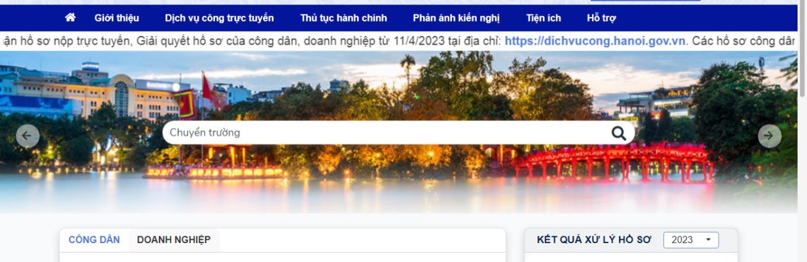
- Tại mục “Thủ tục hành chính” chọn “chuyển trường đối với học sinh trung học cơ sở” ->>> “Nộp hồ sơ”
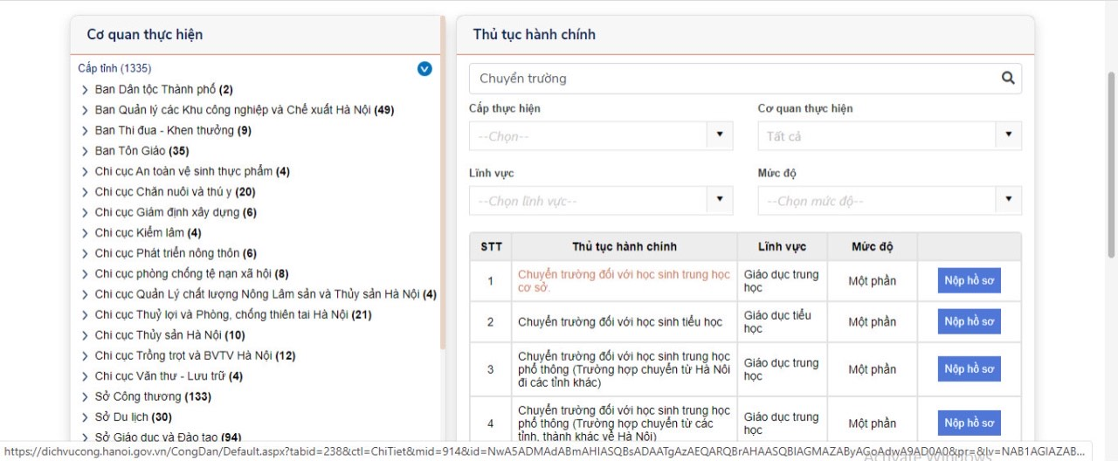
- Chọn cơ quan thực hiện là UBND quận Long Biên
- CMHS rà soát và bổ sung đủ thông tin “Người nộp hồ sơ”.
Lưu ý: Điền cả thông tin thư điện tử để nhận email phản hồi về việc giải quyết hồ sơ HS
- Mục địa chỉ nộp để nguyên là UBND quận Long Biên
- Tại mục “Thành phần hồ sơ” CMHS scan hoặc chụp ảnh các giấy tờ liên quan up lên đầy đủ lên theo yêu cầu
- Nhập mã bảo mật, ấn “Đồng ý và tiếp tục” ->>>> “GỬI HỒ SƠ”

